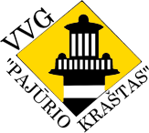
PRIEMONĖ „KAIMO ATNAUJINIMAS IR PLĖTRA“
Kvietinių bendruomenės centras. Projektas Nr. LEADER-11-PAJŪRIS-01-013 „Kvietinių bendruomenės centro pastato atnaujinimas ir plėtra”
Paramos suma – 450 000,00 Lt
Projekto tikslas: Atnaujinti Kvietinių bendruomenės centro pastatą ir pritaikyti bendruomenės poreikiams.
Projekto uždaviniai:
- Suremontuoti bendruomenės namų pastatą.
- Nupirkti reikiamą įrangą.
- Pritaikyti patalpas Kvietinių gyventojų sociokultūrinėms reikmėms.

Pasiekti rezultatai:
- Suremontuotas bendruomenės namų pastatas (449,16 kv. m.);
- Įrengtos patalpos sociokultūrinėms paslaugoms, sportui ir administraciniams poreikiams, bibliotekai (4vnt.);
- Atnaujinti sanitarinės higienos mazgai (2vnt.).

Bendruomenės pastatas yra vienintelė visuomeninė vieta, kurioje vietos gyventojai gali plėtoti savo socialines bei kultūrines iniciatyvas. Projekto įgyvendinimo metu buvo įrengtos 2 salės. Viena iš skirta renginiams. Joje gali vykti seminarai, mokymai, konferencijos. Kita salė pritaikyta moterų sporto klubui, kurio narės užsiima kalanetika ir aerobika. Suremontuotose rūsio patalpose veikia jaunimo klubas „DADA“ ir moterų klubas „Versmė“, repetuoja etnografinis ansamblis „Kvietys“. Įgyvendinus projektą, Kvietinių bendruomenės namuose vykta kultūriniai ir pramoginiai renginiai, organizuojami užsiėmimai tiek senjorams, tiek jaunimui ir vaikams.
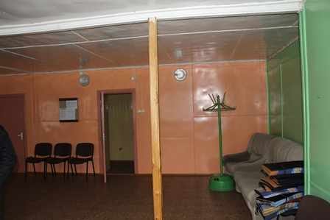
Iki projekto
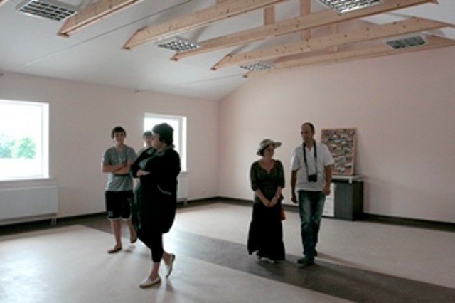
Po projekto

